密封报价单
项目名称：浙江水利水电学院行政办公设备家具采购项目
供应商名称（公章）：
法定代表人或授权委托人（签字或盖章）：
日期：2021年 月 日
预算： 20.8 万 元
序号 | 采购内容 | 规格参数及要求（可另附表） | 图片 | 数量 | 预算单价（元） | 报价单价（元） | 报价总价（元） | 推荐品牌 | 质保期
1 | 办公桌 | 1.基材：采用E1级优质高密度板，密度≥760kg/m3，静曲张度≥51.2Mpa，吸水膨胀率≤8.1%。挥发性有机化合物苯、甲苯、二甲苯未检出，总挥发性有机化合物（TVOC)未检出。 2油漆：面漆采用PU聚脂漆，底漆采用PE不饱和树脂漆，符合环保要求。  3、贴面材料：采用优质胡桃木皮，厚度为0.6mm。4.采用优质锁具、铰链、拉手及连接件。5.配置：内含桌面和下架，办公桌胡桃木色。6.环保要求：甲醛释放量 ≤0.07mg/m³。7.包装：最里层是高压PP塑料袋防止产品进灰，内有泡沫保护层，最大程度降低运输损耗，最外面是五层双K材质的纸箱。 | 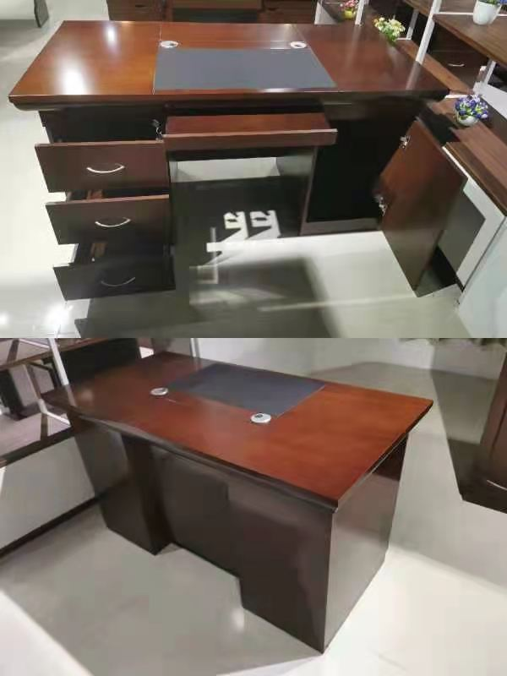 | 90 | 1000 |  |  |  | 三年
2 | 办公桌（处级） | 1.基材：采用E1级优质高密度板，密度≥760kg/m3，静曲张度≥51.2Mpa，吸水膨胀率≤8.1%。挥发性有机化合物苯、甲苯、二甲苯未检出，总挥发性有机化合物（TVOC)未检出。 2油漆：面漆采用PU聚脂漆，底漆采用PE不饱和树脂漆，符合环保要求。  3、贴面材料：采用优质胡桃木皮，厚度为0.6mm。4.采用优质锁具、铰链、拉手及连接件。5.配置：内含桌面和下架，活动三抽柜，长侧柜，办公桌胡桃木色。6.环保要求：甲醛释放量 ≤0.07mg/m³。7.包装：最里层是高压PP塑料袋防止产品进灰，内有泡沫保护层，最大程度降低运输损耗，最外面是五层双K材质的纸箱。 | 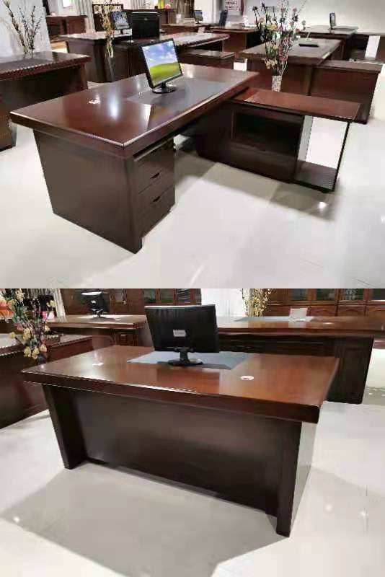 | 10 | 2000 |  |  |  | 三年
3 | 办公椅 | 1.基材：椅子选用优质橡胶木.2.工艺：框架采用优质胡桃木实木，经榫头连接而成，结构牢固，所有木材需经干燥， 防腐，防虫处理工艺。3.软包：表面采用优质环保皮，柔软贴手，透气， 应无色差，表面无龟、破损，无油腻感，撕裂力≥30N。 4.海绵：采用优质优质阻燃海绵。5.油漆：底漆面漆采用环保木器专用油漆，游离甲醛含量≤100mg/kg，采用五底三面工艺，表面硬度为H级，木纹清晰，色泽均匀，坐感舒适。6.环保要求：甲醛释放量≤0.07mg/m³。7.包装：最里层是高压PP塑料袋防止产品进灰，内有泡沫保护层，最大程度降低运输损耗，最外面是五层双K材质的纸箱。 | 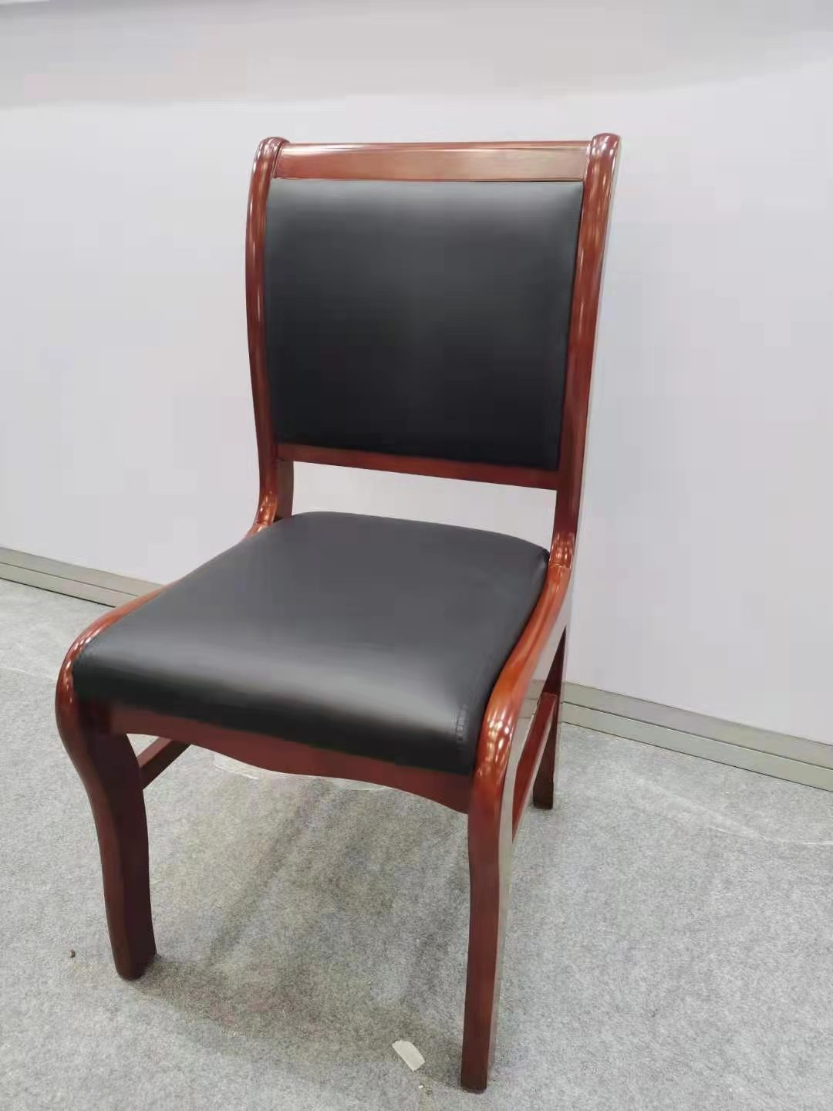 | 100 | 300 |  |  |  | 三年
4 | 茶几 | 1.基材：采用E1级优质高密度板，密度≥760kg/m3，静曲张度≥51.2Mpa，吸水膨胀率≤8.1%。挥发性有机化合物苯、甲苯、二甲苯未检出，总挥发性有机化合物（TVOC)未检出。 2油漆：面漆采用PU聚脂漆，底漆采用PE不饱和树脂漆，符合环保要求。  3、贴面材料：采用优质胡桃木皮，厚度为0.6mm。4.办公桌胡桃木色。5.环保要求：甲醛释放量 ≤0.07mg/m³。6.包装：最里层是高压PP塑料袋防止产品进灰，内有泡沫保护层，最大程度降低运输损耗，最外面是五层双K材质的纸箱 | 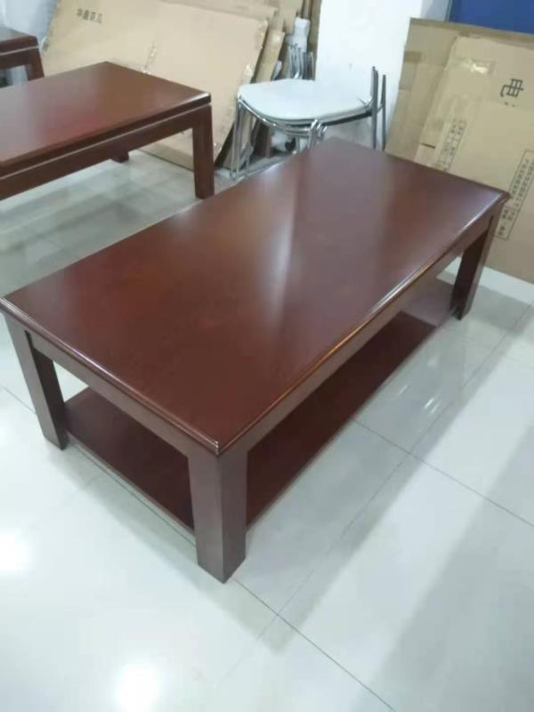 | 10 | 600 |  |  |  | 三年
5 | 文件柜 | 1、柜体采用≥0.8厚一级冷轧钢板经激光下料，数控冲床冲压，数控折弯一体成型，整体90%气保焊焊接，保证结构强度，避免碰焊表面留下疤痕，影响整体美观度。 2、经除油，除锈，磷化等十一道隧道式表面前处理，能确保各种环境下长时间表面不脱落，不生锈情况发生。外处理采用热固性环氧树脂粉末或同等级别的粉末，环保无污染。 3、 缓冲阻尼铰链，内含2块活动层板， 层板平均载荷≥60kg ， 层高可任意调节，每层都可以放A4文件夹，钢制内嵌拉手使整体办公环境更加协调，分为三个门制做两把锁 。4、包装：最里层是高压PP塑料袋防止产品进灰，内有泡沫保护层，最大程度降低运输损耗，最外面是五层材质的瓦楞纸箱，全方位呵护。彻底解决钢柜运输难的问题。 | 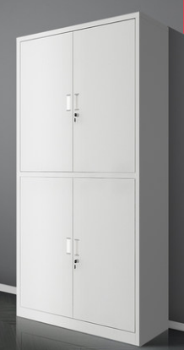 | 70 | 600 |  |  |  | 三年
6 | 三人沙发 | 1.基材：优质环保皮，柔软贴手，透气， 应无色差，表面无龟、破损，无油腻感，撕裂力≥30N。 2.海棉：回 弹性能≥35%，背加座采用55度以上高密度PU成型发泡海绵，回 弹性能≥35%，久座不易变形。 2.功能：.优质五金配件经除油，除锈，磷化等十一道隧道式表面前处理，能确保各种环境下长时间表面不脱落，不生锈情况发生。外处理采用热固性环氧树脂粉末或同等级别的粉末，环保无污染，经久耐用。 | 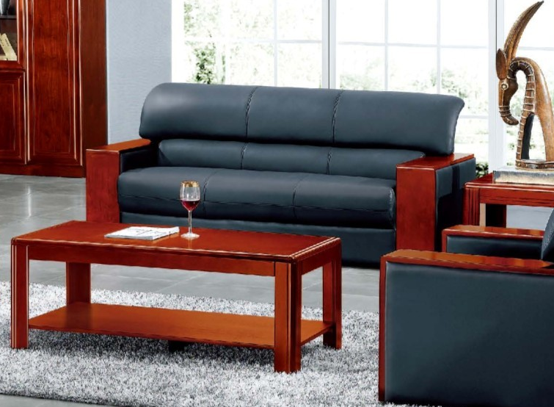 | 10 | 2000 |  |  |  | 三年
 | 总价合计(元)
大写： 元
小写： 元

注：
1、本报价包含完成本项目所需的税费、运输、装卸、安装、调试、检验、质保期内的售后服务等全部费用，中标供应商不得向采购方要求超出本次报价以外的其他任何费。
- 投标单位必须是政府采购网上超市供货商。
- 投标单位所投商品品牌、型号需与询价单保持一致，否则按无效标处理。
- 请于2021年6月15日10:00前密封报价到浙江水利水电学院实验室设备处（采购中心）B1219，（杭州市下沙学林街583号） 联系人：王老师 电话：0571-86929225 传真:0571-86929225
- 交货时间为2021年6月30日之前 。
- 服务：送货上门。具体送到甲方各使用部门，并按照甲方清单报表让领取部门做好签字确认工作。

